附表1:
货物、服务类采购参数
序号 | 内 容 | 备注
一 | 货物服务名称、数量及单位：  1、户外宣传栏 1套  2、软膜灯箱 1套  3、展示柜 2套
二 | 采购需求及技术参数：（参数过多可另附采购需求及技术参数）  1、户外宣传栏  规格：2200mm*7400mm  工艺：1.2mm厚镀锌板折弯焊接烤漆 骨架用50mm*50mm镀锌方管焊接烤漆制作成型 正面5MM亚克力字粘贴 橱窗正面钢化玻璃（含运费安装）  参考图片：  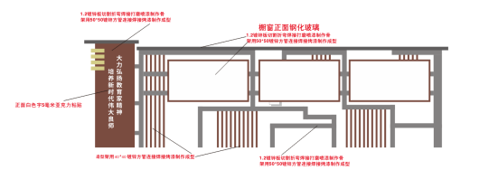  - 软膜灯箱  规格：1000mm*3200mm  工艺：60mm铝合金边框 低压灯箱漫反射灯条 UV卷材  参考图片：  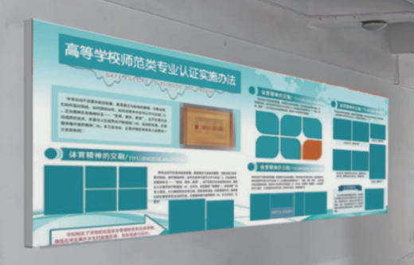  - 展示柜  规格：2800mm*2970mm*350mm  工艺：1.0cm石膏板造型展柜，含白色乳胶漆，1.5cm欧松板打底，内含LED光源。  参考图片：  